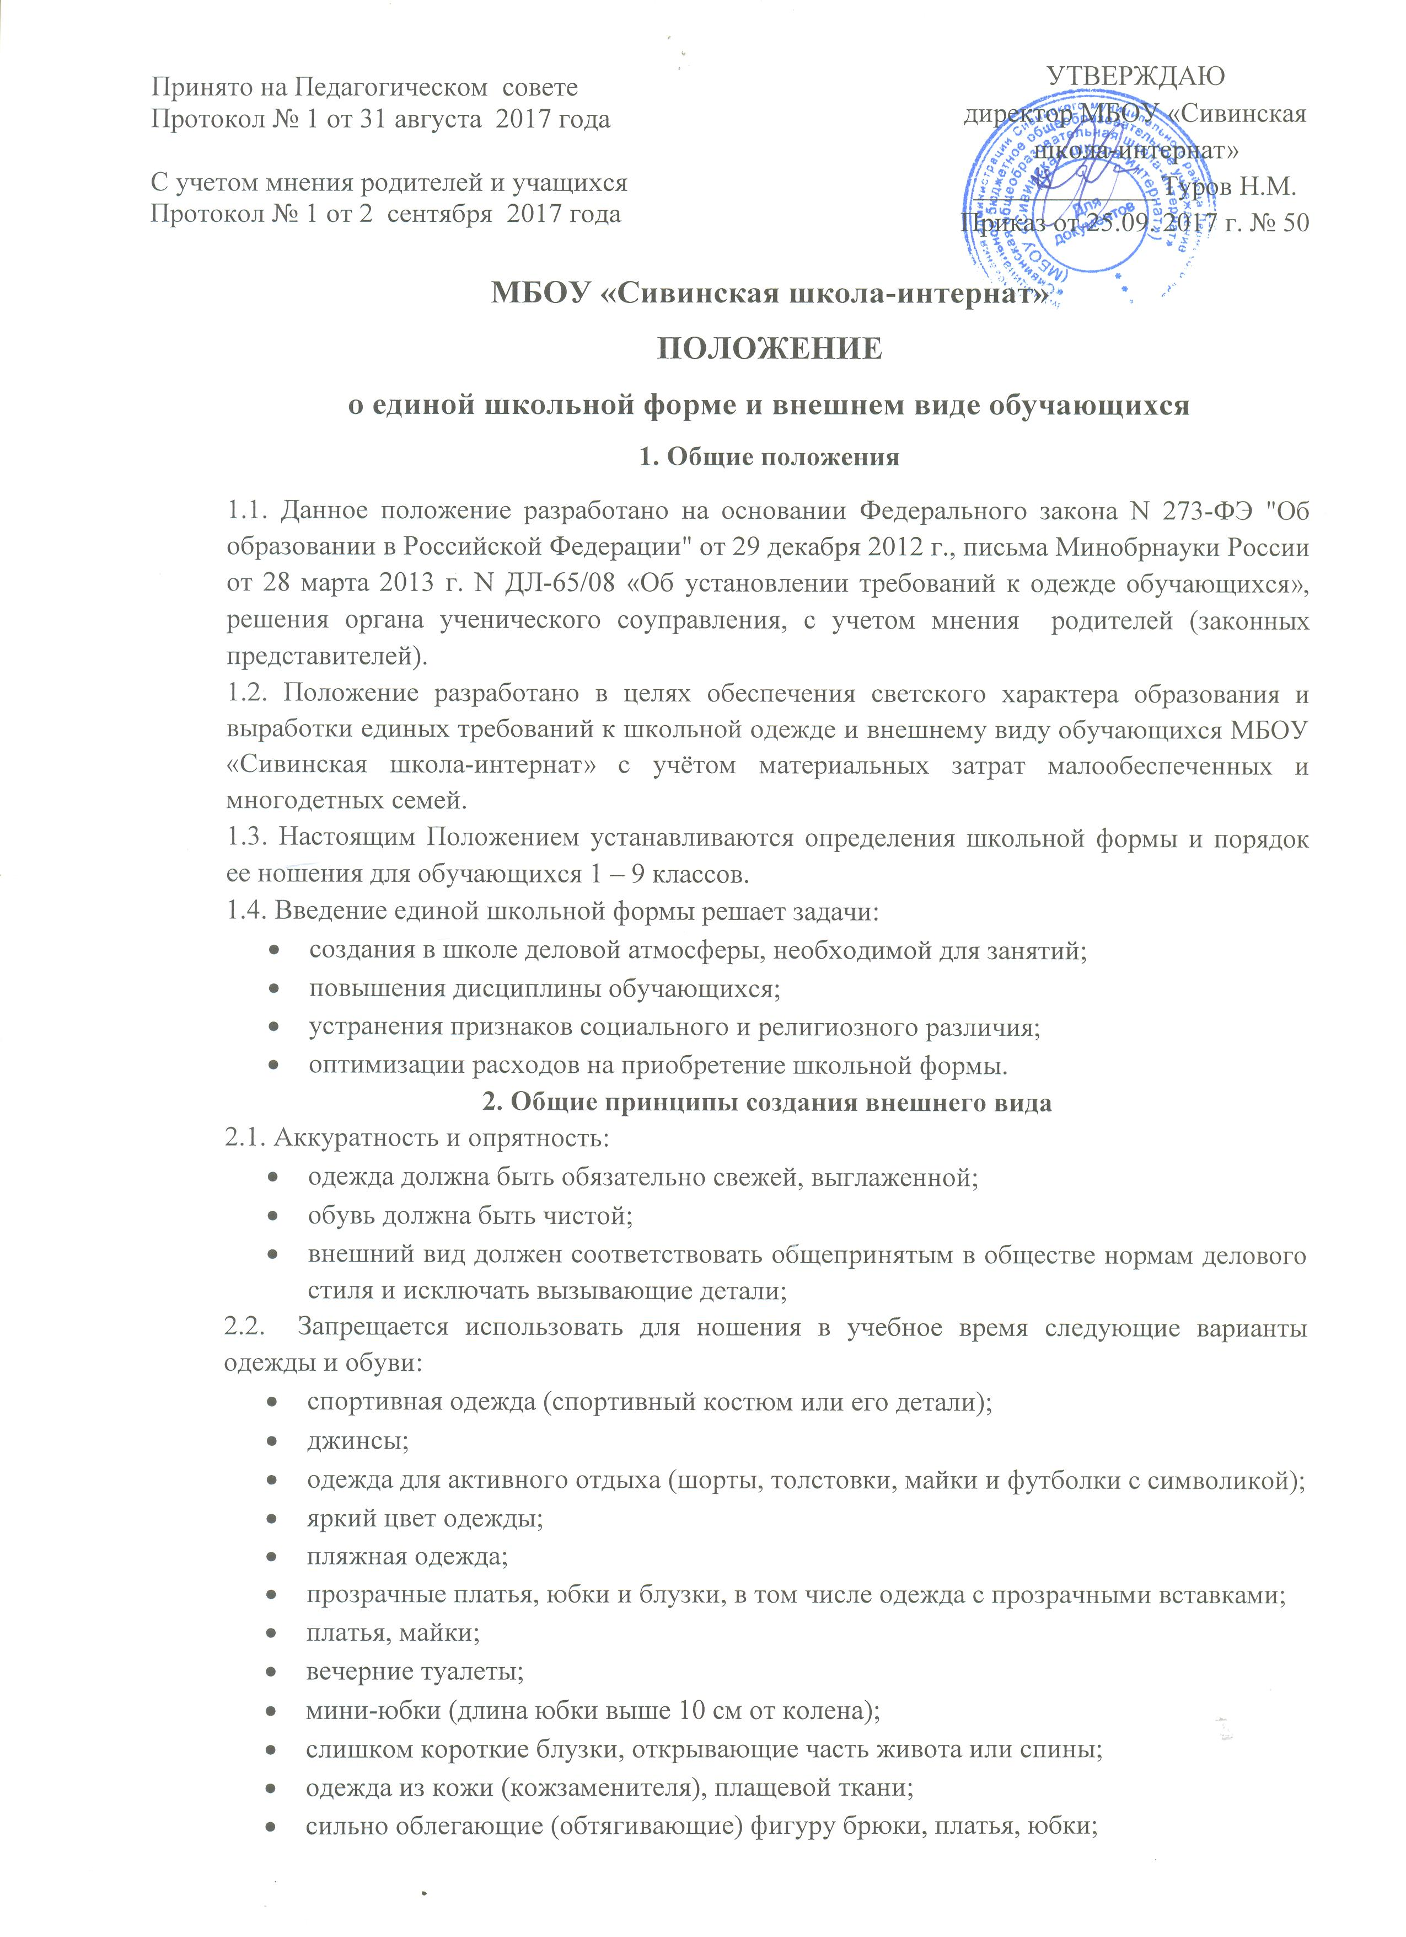

- религиозная одежда, одежда с религиозными атрибутами и (или) религиозной символикой, с символикой асоциальных неформальных молодежных объединений, а также пропагандирующие психоактивные вещества и противоправное поведение;
- головные уборы в помещении;
- атрибуты одежды, закрывающие лицо;
- спортивная обувь (в том числе для экстремальных видов спорта и развлечений);
- пляжная обувь (шлепанцы и тапочки);
- туфли на чрезмерно высоком каблуке (выше5 см);

3. Примерные требования к школьной форме
3.1. Школьная форма подразделяется на парадную, повседневную, для вечернего времени, для уроков технологии и спортивную.
3.2. Требования к школьной форме

3.2.1. Девочки 1-9 классов
Парадная форма: белая блуза, бордовый жилет, чёрная юбка, туфли.
Повседневная форма: блуза (цвет неяркий, однотонный), бордовый жилет, чёрная юбка длиной не выше 10 см от верхней границы колена и не ниже середины голени.
Одежда для вечернего времени: блуза, юбка или сарафан, брюки.
Одежда для уроков технологии: спецодежда: фартук и косынка.
3.2.2.Мальчики 1-9 классов
Парадная форма: белая мужская (мальчиковая) сорочка, бордовый жилет, брюки тёмного цвета, туфли.
Повседневная форма: брюки, мужская сорочка (рубашка) светлых тонов, бордовый жилет. Брюки тёмного цвета.
Одежда для вечернего времени: брюки, джинсы, футболка, рубашка, пуловер.
Одежда для уроков технологии: спецодежда: мальчики - рабочий халат или фартук и нарукавники, головной убор.

3.2.3. Спортивная форма
Спортивная форма включает футболку с коротким рукавом, спортивные трусы, спортивное трико (костюм), кеды, кроссовки. Форма должна соответствовать погоде и месту проведения физкультурных занятий.
3.3. Одежда должна быть чистой и выглаженной.

4. Права и обязанности обучающихся
4.1. Учащийся имеет право выбирать школьную форму в соответствии с предложенными вариантами.
4.2. Учащийся обязан носить повседневную школьную форму ежедневно.
4.3. Учащийся обязан содержать форму в чистоте, относиться к ней бережно, помнить, что внешний вид ученика – это лицо школы.
4.4. В спортивную форму в дни уроков физической культуры учащиеся переодеваются в классах.
4.5. В дни проведения торжественных линеек, праздников школьники надевают парадную форму.
4.6. Ученик имеет право самостоятельно подбирать рубашки, блузки, аксессуары к школьному костюму в повседневной жизни.
4.7. Без школьной формы посещение уроков запрещается.
4.8. Допускается ношение в холодное время года однотонных джемперов, водолазок, свитеров и пуловеров неярких цветов сочетающейся цветовой гаммы.
4.9. Учащиеся 1 - 9 классов обязаны иметь сменную обувь. Сменная обувь должна быть чистой.
4.10. Ученики школы обязаны выполнять все пункты данного Положения.

5. Обязанности родителей
5.1. Приобрести обучающимся школьную форму, согласно условиям данного Положения в течение первой четверти учебного года и делать это по мере необходимости вплоть до окончания обучающимися школы.
5.2. Контролировать внешний вид учащихся перед выходом в школу в соответствии с требованиями Положения,
5.3. Следить за состоянием школьной формы своего ребенка, т.е. своевременно ее стирать по мере загрязнения.
5.4. Выполнять все пункты данного Положения.

6. Права классного руководителя

Классный руководитель имеет право:
6.1.Разъяснить пункты данного Положения учащимся и родителям под роспись.

7. Обязанности классного руководителя

Классный руководитель обязан:
  - Осуществлять ежедневный контроль на предмет ношения учащимися своего класса школьной формы и второй обуви перед началом учебных занятий.
7.2. Своевременно (в день наличия факта) ставить родителей в известность о факте отсутствия школьной формы у учащегося.
7.3. Действовать в рамках своей компетенции на основании должностной инструкции.

